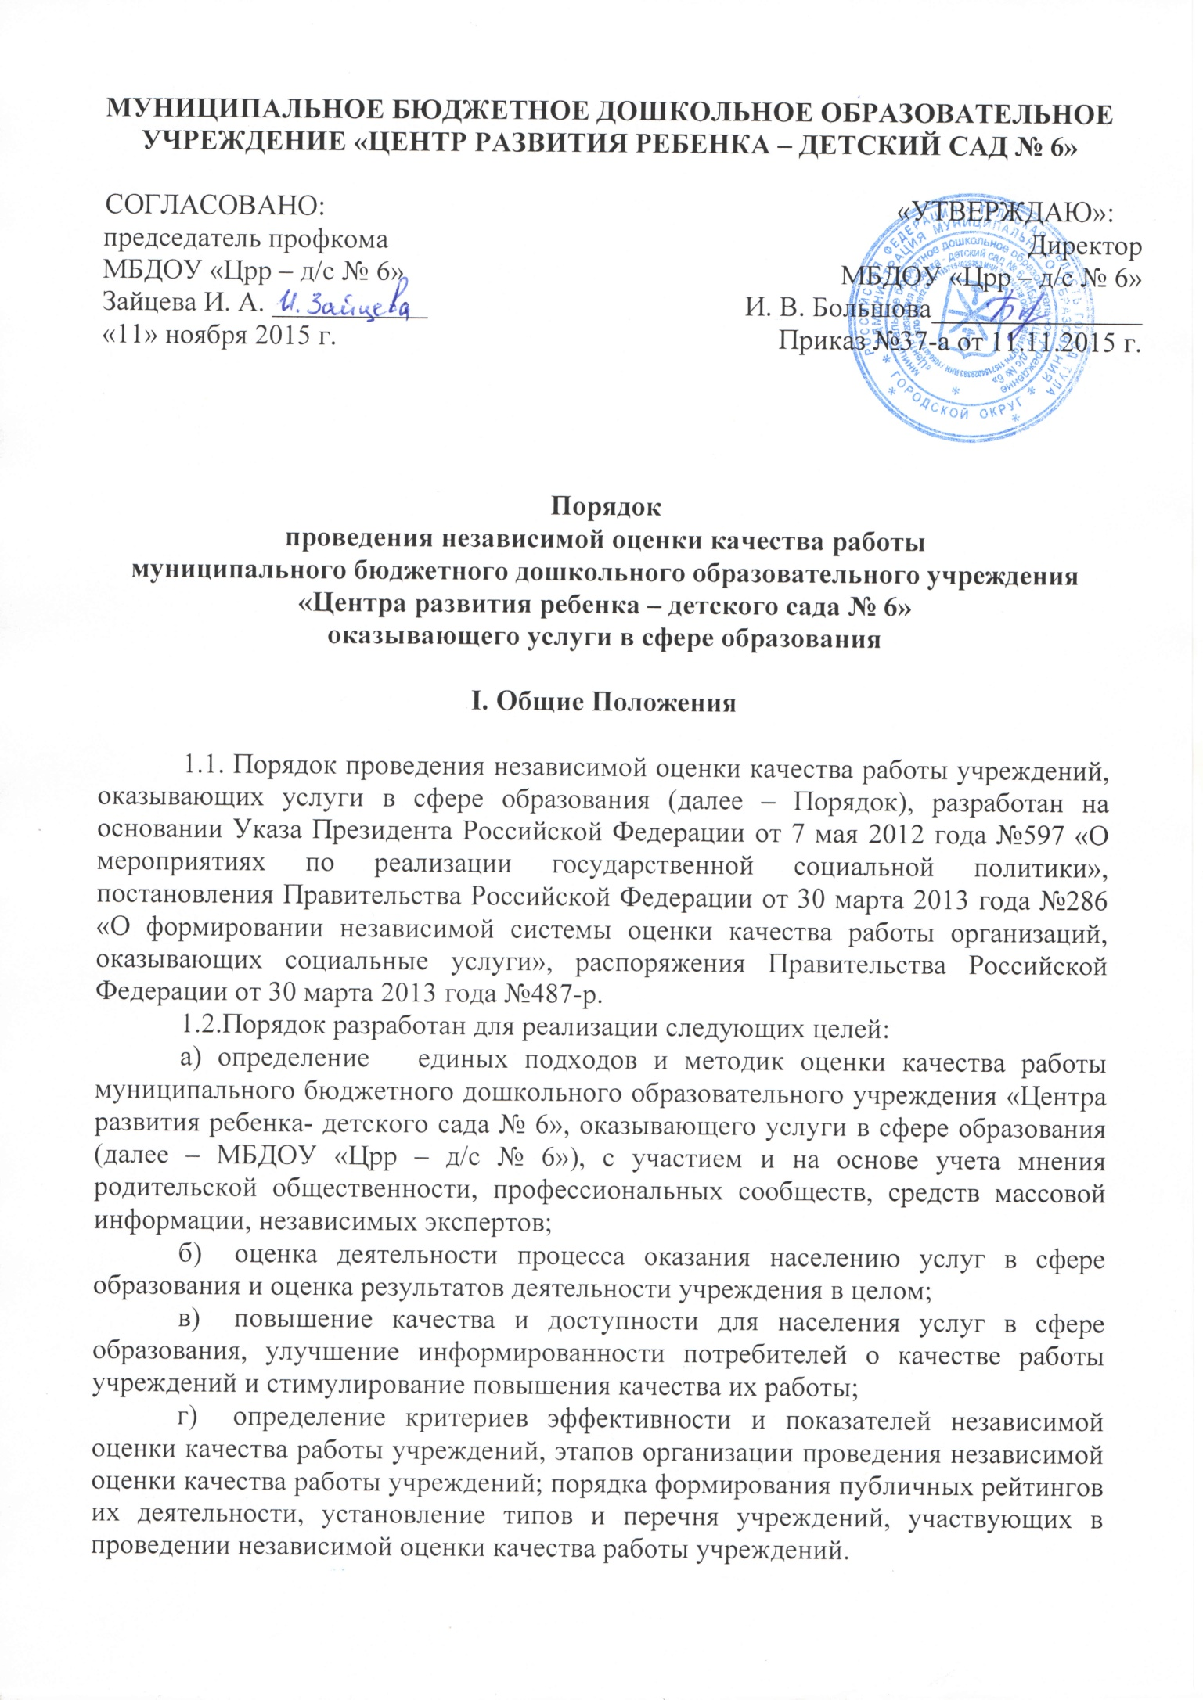
1.3.При проведении независимой оценки качества работы учреждений применяются следующие подходы:
а) сведения об учреждениях, информация о методах оценки, публичные рейтинги, а также мнения потребителей услуг в сфере образования о качестве этих услуг размещаются в открытом доступе на едином информационном портале www.bus.gov.ru, портале «Открытый регион 71», сайте министерства образования Тульской области, сайте управления образования администрации города Тулы, на сайтах МБДОУ;
б) при МБДОУ «Црр – д/с № 6» образуется общественный совет по вопросам независимой оценки качества работы МБДОУ «Црр – д/с № 6» и участия в формировании рейтинга деятельности МБДОУ «Црр – д/с № 6» (далее – Совет), в который входят представители родительской общественности, профессиональных сообществ, заинтересованных организаций, независимые эксперты;
в) мнения и отзывы граждан (потребителей услуг) учитываются при проведении обсуждения результатов оценки – публичных рейтингов с участием общественных организаций и объединений.
1.4. МБДОУ «Црр – д/с № 6» для реализации целей Порядка является учреждением муниципальной формы собственности, созданное для оказания услуг в сфере образования.
1.5.Оценкой качества работы МБДОУ «Црр – д/с № 6» является выраженная в показателях характеристика качества оказания услуг в сфере образования, а также их результативности.

II. Организация проведения оценки качества работы МБДОУ
2.1.Оценка качества работы МБДОУ «Црр – д/с № 6» проводится по итогам каждого квартала и итогам года.
2.2.Проведение оценки качества работы МБДОУ «Црр – д/с № 6» предусматривает следующие этапы:
1 этап – организационный:
- утверждение порядка проведения независимой оценки качества работы МБДОУ «Црр – д/с № 6», участвующего в ежеквартальном мониторинге.
2 этап - формирование Совета и осуществление мониторинга качества оказания услуг в сфере образования:
- изучение показателей работы МБДОУ «Црр – д/с № 6», рекомендованных Советом;
- проведение анкетирования в целях изучения мнения о качестве оказания услуг в сфере образования;
- расчет оценочного балла качества работы МБДОУ «Црр – д/с № 6»; предоставление информации об итогах независимой оценки качества в Совет;
- подготовка предложений по совершенствованию работы МБДОУ «Црр – д/с № 6»;
- размещение информации и протоколов Совета на сайте МБДОУ «Црр – д/с № 6».
3 этап - изучение результатов показателей мониторинга
- подготовка предложений по совершенствованию работы МБДОУ «Црр – д/с № 6»);
- представление по запросу участников образовательной деятельности информации о результатах оценки качества работы МБДОУ «Црр – д/с № 6» и предложений об улучшении качества его работы, а также организация доступа к информации, необходимой для лиц, обратившихся за предоставлением услуг в сфере образования, составление рейтинга внутри МБДОУ «Црр – д/с № 6»;
- отслеживание Советом рейтинга МБДОУ «Црр – д/с № 6» среди других учреждений:
4 этап – корректировочный.
2.3.Совет ежегодно рассматривает необходимость пересмотра: показателей оценки качества работы МБДОУ «Црр – д/с № 6»;
- формы анкет для опросов;
- порядка проведения независимой оценки качества; форм отчетов Совета МБДОУ «Црр – д/с № 6».

III. Критерии оценки качества эффективности работы
МБДОУ «Црр – д/с № 6»
3.1.Для оценки эффективности работы МБДОУ «Црр – д/с № 6» устанавливаются следующие критерии:
- открытость и доступность информации об МБДОУ «Црр – д/с № 6»;
- комфортность условий и доступность получения услуг в сфере образования, в том числе для граждан с ограниченными возможностями здоровья;
- время ожидания в очереди при получении информации о предоставляемых услугах;
- доброжелательность, вежливость и компетентность работников МБДОУ «Црр – д/с № 6»;
- профессионализм персонала (повышение квалификации, опыт работы);
- доля получателей услуг, удовлетворенных качеством обслуживания в МБДОУ «Црр – д/с № 6».

IV. Формирование публичного рейтинга деятельности
МБДОУ «Црр – д/с № 6»
4.1.Оценка качества работы МБДОУ «Црр – д/с № 6» и публичного рейтинга его деятельности формируется в соответствии с Уставом МБДОУ «Црр – д/с № 6».
4.2.Для формирования публичного рейтинга рассчитывается оценочный балл, который определяется Советом и представляет собой сумму баллов, набранных по каждому из показателей.
4.3.Рейтинг МБДОУ «Црр – д/с № 6» формируется на основании сводной оценки деятельности МБДОУ «Црр – д/с № 6».
4.4.Рейтинг МБДОУ «Црр – д/с № 6» формируется по трем группам:
1 группа – МБДОУ «Црр – д/с № 6» высокой эффективности;
2 группа – МБДОУ« Црр – д/с № 6», работающее в режиме функционирования - общественный совет при МБДОУ «Црр – д/с № 6» вносит предложения по повышению эффективности деятельности МБДОУ;
3 группа – МБДОУ «Црр – д/с № 6», нуждающееся в оптимизации – общественный совет при МБДОУ «Црр – д/с № 6» вносит предложения об оптимизации деятельности МБДОУ «Црр – д/с № 6».
4.5.Результаты независимой системы оценки качества работы и рейтингов МБДОУ «Црр – д/с № 6» используются для повышения качества его работы.

Исп:
Старший воспитатель МБДОУ «Црр – д/с № 6»
Исаева Ю.Е.

